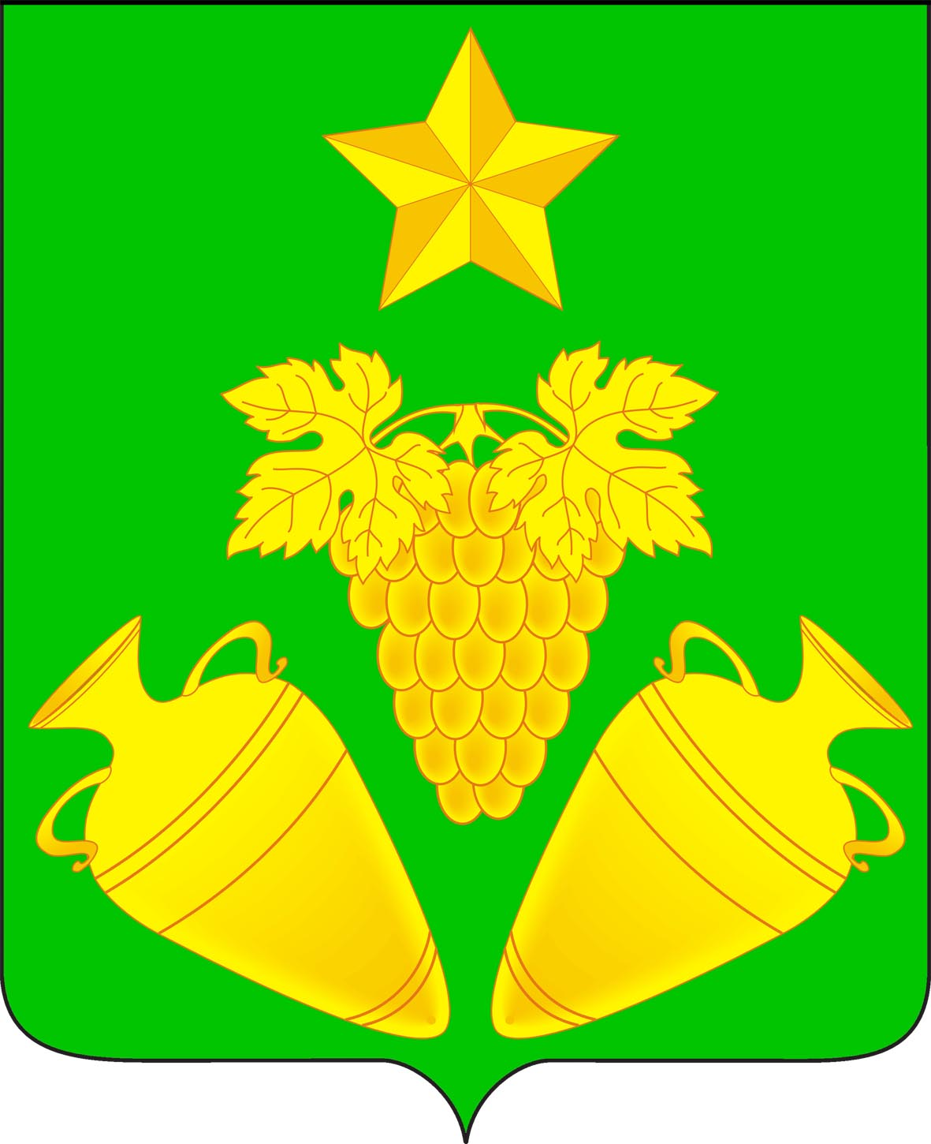
Администрация кеслеровского сельского поселения крымского района

ПОСТАНОВЛЕНИЕ

от 27.03.2018 № 54
хутор Павловский

О создании комиссии по борьбе с карантинным вредителем –
коричнево – мраморным клопом на территории
Кеслеровского сельского поселения Крымского района

На основании письма заместителя главы администрации (губернатора) Краснодарского края А.Н. Коробка «Об организации на территории Краснодарского края мероприятий, направленных на борьбу с карантинным вредителем коричнево - мраморным клопом», п о с т а н о в л я ю:
1. На территории Кеслеровского сельского поселения Крымского района образовать штаб по борьбе с карантинным вредителем – коричнево - мраморным клопом и утвердить его состав ( приложение №1).
2. Разработать и утвердить план мероприятий по мониторингу, информационному обмену и борьбе с коричнево - мраморным клопом, определить и зарезервировать денежные средства для приобретения инсектицидов.
3. Контроль за исполнением настоящего постановления возложить на заместителя главы Кеслеровского сельского поселения Крымского района Е.В. Кошелеву.
4. Постановление вступает в силу со дня подписания.

Глава
Кеслеровского сельского поселения Крымского района С.В. Сопелиди

ПРИЛОЖЕНИЕ №1
к постановлению администрации
Кеслеровского сельского поселения
Крымского района
от 27.03.2018 № 54

Состав
Штаба по борьбе с карантинным вредителем –
коричнево – мраморным клопом на территории Кеслеровского сельского поселения
Крымского района

- Сопелиди С.В. – руководитель штаба – глава Кеслеровского сельского
поселения Крымского района
- Кошелева Е.В. - заместитель штаба – заместитель главы Кеслеровского
сельского поселения Крымского района

Члены штаба:

- Шарганов Е.А. – специалист 2 категории администрации
- Голобородько С.А. – глава КФХ
- Мосесов А.А. – глава КФХ
- Рунов Ю.В. – главный агроном ООО «Агротехинвест»
- Писменый В.Г. –глава КФХ

Глава
Кеслеровского сельского поселения
Крымского района С.В. Сопелиди

